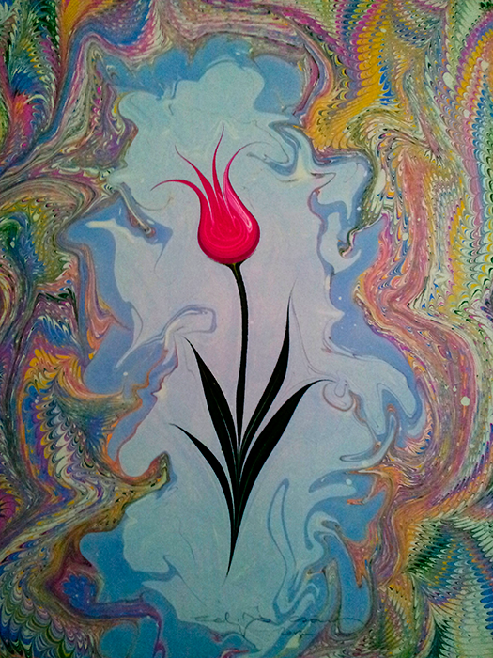

Муниципальное казенное дошкольное образовательное учреждение «Детский сад № 27»

Пособие

«Эбру – рисование по водной глади».

Номинация «Лучшая методическая разработка по художественно-эстетическому развитию».

Автор:

Рассказенкова Ольга Николаевна, воспитатель

Пояснительная записка.

**Вводная часть.**

В эпоху научно-технического прогресса жизнь становится всё сложнее. Современное общество требует формирования творческой личности, которая обладает креативным  мышлением и  способностью эффективно, нестандартно решать новые жизненные проблемы. Работая с детьми дошкольного возраста, многие  педагоги замечают: дети любят рисовать, старательно овладевают навыками работы с разными инструментами и изобразительными материалами, осваивают отдельные приемы и способы рисования, но при создании собственных работ многие композиции выделяются скудностью содержания, штампами, отсутствует творческий подход. Ребенку  нужен результат, который вызывает у него радость, изумление, удивление, ведь даже не каждый взрослый сможет изобразить какой-либо предмет. Ученые, исследовавшие детское изобразительное творчество, указывали, что развитие творческого потенциала личности должно осуществляться с раннего детства, чтобы результаты оказались положительными, необходимо заинтересовать ребенка. Об этом говорили такие ученые, как Е. А. Флерина, Н. П. Сакулина, Т. С. Комарова,

Г. Г. Григорьева.

Нетрадиционные техники рисования дают толчок к развитию детского интеллекта, воображения, фантазии, умению мыслить нестандартно. Дети раскрывают свои способности, свою уникальность в изобразительной деятельности, получают удовлетворение от работы. Они ощущают незабываемые, положительные эмоции, что позволяет чувствовать себя свободнее, смелее, непосредственнее.

Нетрадиционная техника рисования Эбру создает атмосферу

непринужденности, открытости, раскованности, развивает инициативу, дает

эмоционально положительный эффект от деятельности. Дети создают новое,

оригинальное, воплощая свой замысел.

Пособие «Эбру – рисование по водной глади» - имеет художественно-

эстетическую направленность, направлено на детей 5-7 лет.Новизна пособия в

том, что техника Эбру помогает развивать творческое воображение, моторику рук, фантазию. В результате работы ребенок чувствует себя в роли художника, познает самостоятельно для себя новую нетрадиционную технологию, увлекается новой техникой рисования, так как каждая картина – уникальна, никому не удается создать её точную копию снова. **Цель:** раскрытие творческих способностей детей через овладение техникой рисования на воде – Эбру.  **Задачи:**

• Образовательная – познакомить детей с техникой рисования на воде, историей появления такого способа рисования. Учить наносить краски на поверхность воды, использовать контраст цвета. Закреплять знания о безопасности при экспериментировании, умение пользоваться красками, кисточками.

• Развивающая – развивать творческие способности, эстетическое восприятие, цветовое сочетание, воображение, фантазию и мелкую моторику пальцев рук, интерес к познавательной деятельности.

• Воспитательная – воспитывать самостоятельность в создании рисунка, чувство прекрасного, аккуратность.

**Методика использования.**

**Эбру (акварисование)** - это технология рисования по поверхности воды специальными нетонущими красками. Рисование на воде такое древнее, что никто не знает, когда точно оно возникло, но можно точно сказать, что эта техника зародилась в Азии (Туркестан, Индия, Турция), а потом постепенно появилось и в Европе. Старейшая из картин Эбру была создана в 11 веке. Рисовать красками необходимо теми, которые не растворяются в воде, а остаются на её поверхности. Такое возможно только, если у этих жидкостей разное поверхностное натяжение. Поэтому воду, на которой будет выполняться рисунок, необходимо загустить. В качестве загустителя воды используется экстракт растения гевен (Astragalusmembranaceus) из рода астрагал. Есть профессиональные краски для Эбру, они изготавливаются на основе трех основных составляющих: натурального пигмента, воды и бычьей желчи, продаются в магазинах.

В домашних условиях можно приготовить негустой клейстер из клея ПВА, воды и все размешать - жидкость готова к применению. Для рисования берем масляные краски, разбавляем растворителем до жидкого состояния.

Для работы понадобятся лотки для жидкости, кисти, палочки, деревянные шпажки, зубочистки, краски, салфетки, бумага.

Необходимо взять лоток с подготовленной жидкостью (высота воды (раствора загустителя) в лотке должна составлять примерно 1,5-2 см) и кистью сделать фон (набрать на кончик краску и стряхнуть ее тихонько на воду, постукивая кистью о палец левой руки на высоте 5-6 см от поверхности). Далее воплотить задуманное палочками, зубочистками или деревянными шпажками постараться придать каплям задуманную форму (цветы, пейзаж или еще что - то другое). Когда рисунок на воде полностью готов, взять плотную бумагу или однотонную ткань. Очень осторожно положить ее на поверхность воды, как только лист ровно ляжет на весь рисунок, аккуратно и плавно снять его. Дать рисунку высохнуть. Предугадать в процессе работы, как растекутся краски, очень сложно, поэтому здесь нет определенных рамок, а только личный полет фантазий. И каждый рисунок будет единственным и неповторимым.

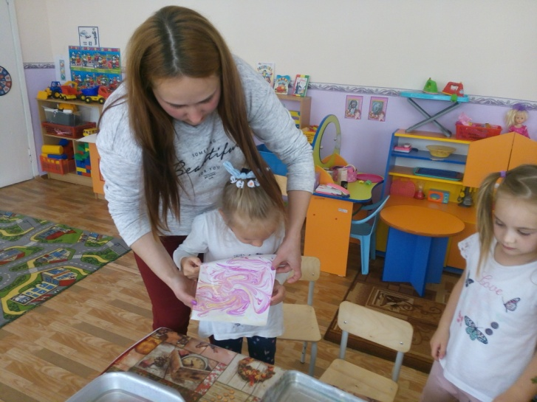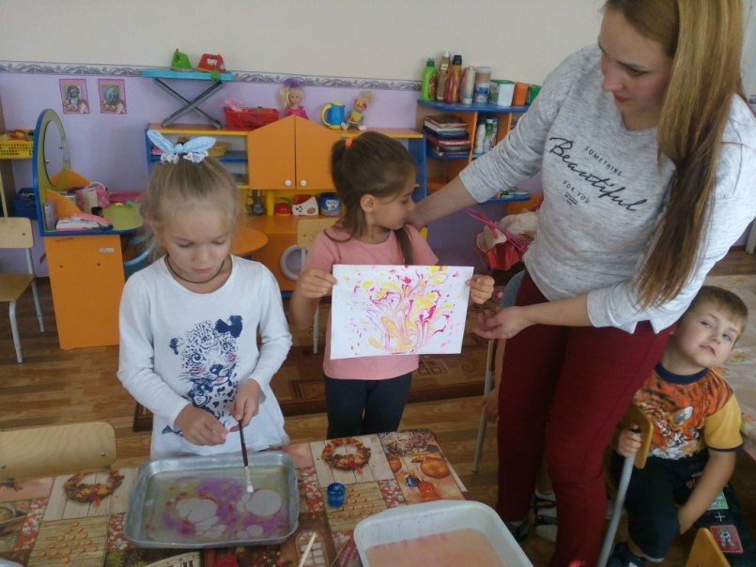

Любая работа в технике Эбру может послужить фоном для следующих заданий, где могут быть использованы трафарет, аппликация, дорисовка тушью, пастелью, мелками и др. Неудачный этюд не выбрасывается. Он может послужить фоном для работы в технике пастели, гуаши или из него можно вырезать различные элементы для коллажа.

**Описание системы работы.**

В пособии представлен план проведения нетрадиционной техники рисования Эбру. Непосредственно-образовательная деятельность проводится 4 раза в год, согласно временам года и темам недели: «Краски осени», «Здравствуй зимушка-зима», «Весна шагает по планете», «Лето красное».

В работе используется комбинированная непосредственно-образовательная деятельность, которая состоит из подготовительной, вводной, основной и заключительной частей.

В подготовительной части проводятся упражнения для развития мелкой моторики, наблюдательности, подготовки руки к рисованию, психогимнастика на развитие эмоциональной сферы, внимания, памяти и воображения, игры-экспериментирования. С помощью игр-экспериментов дети знакомятся со свойствами различных красок, выясняют, что масляные краски не растворяются в воде, но имеют свойство смешиваться в процессе рисования, а обычная краска (гуашь, акварель) растворяются в воде, но перенести ее на бумагу невозможно. Дети выясняют, что в работе можно использовать акриловые краски или гуашь с добавлением канцелярского клея. Вводная часть предусматривает использование художественного слова, беседу по теме. Педагог может пофантазировать с детьми о том, кто и что будет рисовать, какие приемы стоит использовать. Основная часть - непосредственная работа красками на воде по теме. Подбирается музыка с учетом тематики и звучит на протяжении всей деятельности. Используются такие произведения классической музыки: П.Чайковского, В. Моцарта, А. Вивальди, И. Баха, Ф. Шопена, Р. Штрауса; записи звуков природы. Заключительная часть предполагает анализ детьми своих работ и работ товарищей; раскрытие творческого замысла. После подведения итогов деятельности из детских работ оформляются выставки и альбомы для каждого ребенка. Техника Эбру напоминает собой бесконечное медитативное движение, расслабляющее, успокаивающее и снимающее нервное напряжение. Такое занятие не только увлекает, но и прекрасно успокаивает активных и беспокойных детей. Технику Эбру можно интегрировать с различными видами детской деятельности и использовать во всех режимных моментах. Такая система работы позволяет ребёнку быть мотивированным на жизненный успех, что соответствует ФГОС дошкольного образования. Пособие обеспечено разнообразными видами методической продукции.

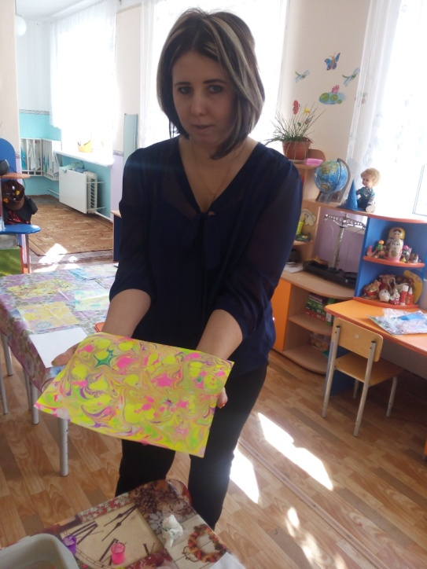 Родители и педагоги должны знать, что стандартных наборов изобразительных материалов, техник не достаточно для современных детей, так как уровень умственного развития и потенциал нового поколения стал намного выше. В пособии для педагогов представлена консультация «Искусство рисования на воде. Эбру», конспект открытой непосредственно образовательной деятельности «Путешествие в страну радостного настроения». Для родителей разработан мастер-класс «Искусство Эбру — рисование на воде», буклеты «Эбру может подготовить детей к школе».

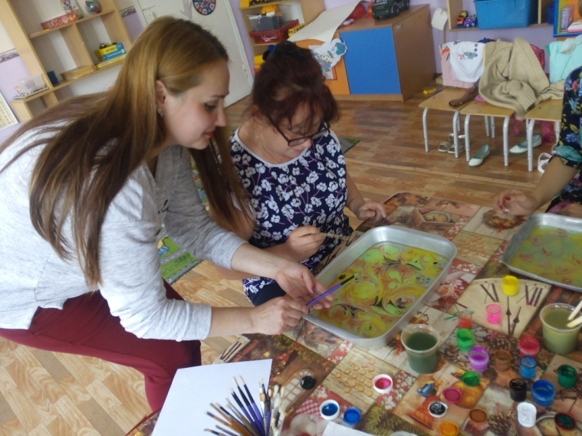

**Заключение**

Результат рисования на воде совершенно неповторим, зачастую непредсказуем. И, что очень важно для детей, что ни нарисуй – всегда получается красиво. Дети с удовольствием признают себя мастерами, что очень позитивно влияет на раскрытие и развитие их творческих способностей.

Рисунки детей стали интереснее, содержательнее, замысел богаче. У детей проявился интерес к рисованию и нетрадиционными способами и к обычному традиционному рисованию. Они начали с удовольствием рисовать и карандашами и кисточкой.

На достигнутых результатах мы не останавливаемся и в дальнейшем ставим задачу усовершенствовать полученные умения и навыки.